게임 아이디어

1. 공 튀기기 3D

플레이어가 공을 움직여서 목표지점까지 옮기는 게임 ex) 바운스볼

진행 방식 : → ← ↑ ↓ 키와 방향전환하는 키를 사용하여 조작하며 맵에 위치한 블록과 장애물을 뛰어넘어서 목표지점에 도달하면 스테이지 클리어

에셋은 따로 필요하지않고 유니티에 내장 되어있는 사물로 구현 가능함

1. 탈출 게임

맵 안에 있는 사물들(의자, 책상, 박스 등등)을 이용하여 탈출구로 빠져나가는 게임

진행방식 : 1인칭(플레이어가 자신의 모습을 못 봄)으로 플레이하며 플레이어가 주변의 사물들을 옮기고 쌓거나 빼서 탈출구로 빠져나가면 스테이지 클리어

필요한 에셋 :

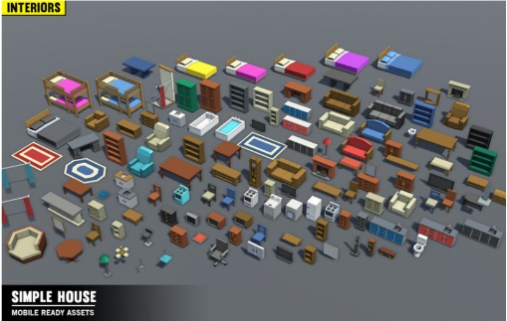

가구 인테리어

<https://assetstore.unity.com/packages/3d/props/interior/simple-house-interiors-cartoon-assets-38027>

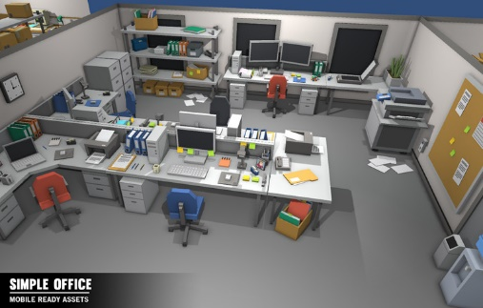

사무실 인테리어

<https://assetstore.unity.com/packages/3d/props/interior/simple-office-interiors-cartoon-assets-38028>